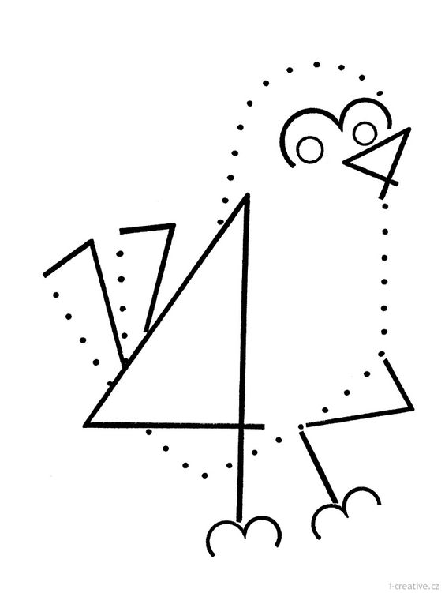
- Spoj tečky a nakresli si svého ptáčka

